**Zajęcia tygodniowe 3-latki od 22-26.06.2020**

**Temat tygodnia:,, Jedziemy na wakacje”**

**Poniedziałek:,, Lubimy podróżować”**

1. Rozmowa kierowana na temat zbliżających się wakacji. *Czy wiesz gdzie spędzisz wakacje? Co chciałbyś/chciałabyś robić w czasie wakacji? Czym chcesz pojechać na wakacje?*
2. Zabawa ruchowa ,,Samochody lub samoloty”. Dziecko swobodnie biega, a gdy R. zagra na bębenku, zaczyna naśladować kierowców samochodów. Udaje, że trzyma w dłoniach kierownicę i woła: *brum, brum, brum.* Gdy R. zagra na tamburynie, dziecko rozkłada ręce i naśladuje samolot.
3. Rozpoznawanie i nazywanie różnych środków transportu. R. pokazuje zdjęcia: *samochodu, pociągu, autokaru, samolotu,* a dziecko nazywa każdy z pojazdów. *Czym się różni samolot od samochodu i pociągu? Jak myślisz, który pojazd jest najszybszy?* R. przypomina, że dzieci powinny podróżować samochodem zawsze w specjalnym foteliku.
4. Praca plastyczna ,,Kolorowy balon”. R. prezentuje dziecku jeszcze jeden środek transportu – balon. Wyjaśnia, w jaki sposób można nim podróżować. Następnie daje dziecku kartkę z konturowym rysunkiem balonu. Dziecko wykleja jego gondolę i kulistą powłokę wydzieranymi kawałkami papieru kolorowego.

**Wtorek: ,, Odpoczywamy w lesie”**

1. Zabawa ruchowa ,,Zajączki”. Dziecko-zajączek skacze obunóż między rozłożonymi na podłodze szarfami – norkami. Gdy R. zaklaszcze w dłonie, zajączek wskakuje do norki.
2. Z czym kojarzy ci się las? Dziecko zgłasza swoje propozycje.
3. Słuchanie wiersza D. Gellnerowej ,,Las”.

**Las**

*Jeśli lubisz stary las, to nie żałuj czasu.*

*Las nam się ukłoni w pas, chodź ze mną do lasu.*

*Patrz, brzozową furtę ma, furta się otwiera.*

*Wiatr za furtą szumi, gra, gości sprasza teraz.*

*Lecz cichutko bądźmy tu, w tym zielonym domu.*

*Na srebrzystym siądźmy mchu, nie psoćmy nikomu.*

*Gdy przeleci szary ptak, gwizdnie nutkę miłą –*

*My cichutko siądźmy tak, jakby nas nie było.*

*Niech nie słyszy nawet nas szpak, co gniazdo mości,*

*By nie musiał stary las skarżyć się na gości.*

1. Rozmowa inspirowana wierszem. Wyjaśnienie trudnych słów, np.: *ukłonić się w pas, furta, spraszać gości. Po co jeździmy do lasu? Co może być brzozową furtą lasu? Jakimi gośćmi powinniśmy być w lesie? Dlaczego nie należy w nim hałasować?*
2. Zabawa ruchowa ,,Na podwórku i w lesie”. Gdy R. gra na tamburynie dziecko biega swobodnie, ale gdy włączy nagranie ze śpiewem ptaków, dziecko cichutko, na palcach chodzi po sali/lesie, żeby nie spłoszyć zwierząt.
3. Praca plastyczna ,,W lesie”. R. daje dziecku szablony: drzew, krzewów i leśnych zwierząt. Dziecko koloruje je i nakleja na duży arkusz papieru. W ten sposób powstaje ilustracja kolorowego lasu.
4. Zabawa relaksacyjna ,,Na leśnej polanie”. Dziecko leży na dywanie i głęboko oddycha, słuchając muzyki relaksacyjnej np.: odgłosów lasu, świergotu ptaków, szumu strumyka.

**Środa: ,,Nad wodą jest zawsze wesoło”**

1. Rozmowa na temat wakacji nad wodą. R. prezentuje dziecku zdjęcia przedstawiające różne możliwości spędzania wakacji nad wodą, np.: *dzieci budujących zamek z piasku nad morzem, żaglówek pływających po jeziorze, dzieci pluskających się w rzece.* Co można robić podczas wakacji nad wodą? Gdzie chciałbyś spędzić wakacje? Dlaczego? R. informuje dziecko, że do wody mogą wchodzić tylko z osobą dorosłą. Nigdy nie powinny wskakiwać do wody.
2. Pokaz muszelek lub zdjęć, Poznawanie ich za pomocą zmysłów. Dziecko przykłada do ucha, określa ich kolor oraz to, jakie są w dotyku.
3. Słuchanie wiersza D. Gellner ,,Muszelki”

**Muszelki**

*Muszelki są piękne! Muszelki są różne.*

*Spiczaste i płaskie, okrągłe, podłużne, w kropeczki.*

*W kreski, tęczowe lub nie –*

*Tu śmieje się jedna, tam śmieją się dwie!*

*Ta z czarnym paseczkiem, ta z kropką świetlistą.*

*Ten, kto je zbudował, był wielkim artystą!*

1. Zabawa ruchowa ,,Na plaży”. Gdy R. gra na instrumencie, dziecko naśladuje zabawy na plaży. Gdy przestaje grać, kładzie się na dywanie i udaje, że się opala.
2. Wykonanie ćwiczenia – **KP2, k.64.**Dziecko dorysowuje brakująceelementy na rysunku.
3. Zabawa matematyczna ,,Segregujemy muszelki”. R. daje dziecku obrazki muszelek o różnych kształtach i w różnych kolorach. Zadaniem dziecka jest posegregować obrazki z takimi samymi muszelkami do oddzielnych koszyków.

Zajęcia umuzykalniające:

- R. zaczyna zajęcia rozmową o wakacyjnych wyjazdach. Czym możemy wyjechać na wakacje.

- Zabawa ,,Wakacyjne pociągi”. R. proponuje zabawę w pociągi, które poruszają się w trzech różnych tempach:

* Pociąg osobowy ( W tempie wolnym) - dziecko wypowiada rytmicznie: ciuch, ciuch, ciuch.
* Pociąg pośpieszny ( w tempie średnim) – dziecko wypowiada rytmicznie: tu, tu, tu
* Pociąg ekspresowy ( w tempie szybkim) – dziecko naśladuje gwizd lokomotywy: uuu… uuu… uuu…

- Nauka piosenki ,, Jedzie pociąg z daleka”

<https://youtu.be/PjUopo-DJio>

**Czwartek: ,,Spacer po górach”**

1. ,,Jak wyglądają góry?” - dziecko dzieli się swoimi wiadomościami podczas oglądania zdjęć i prezentacji multimedialnej.
2. Zabawa ruchowa ,, Na górskim szlaku”. R. proponuje dziecku wybranie się na górską wycieczkę. Przypomina, że górscy turyści powinni sobie pomagać i nie mogą się oddalać od grupy. R. przygotowuje tor przeszkód z dostępnych materiałów. Dziecko idzie za przewodnikiem, pokonując rozstawione przeszkody.
3. Degustacja oscypka. R. częstuje dziecko kawałkiem oscypka. Wyjaśnia, że jest to ser z mleka owiec, które żyją w górach. Dziecko określa jego smak, kolor i zapach.

**Piątek: ,, Wakacyjne marzenia Trampolinka”**

1. R. mówi, że cały tydzień rozmawiali o swoich planach wakacyjnych, a dziś dziecko posłucha o planach swojego przyjaciela – Trampolinka. *Jak myślisz, co Trampolinek będzie robił podczas wakacji? Czy chciałby gdzieś pojechać? Jak myślisz, czym wybierze się Trampolinek na wakacje?*
2. Wysłuchanie opowiadania U. Piotrowskiej ,, Wakacyjne marzenia Trampolinka”

***Wakacyjne marzenia Trampolinka***

Wakacyjne marzenia Trampolinka Ledwo zaczęły się wakacje, a już pan listonosz przyniósł Trampolinkowi mnóstwo kartek pocztowych. – Od kogo te pocztówki? – zapytał pluszowy Tygrysek. – Od dzieci, które są na wakacjach – cieszył się Trampolinek. Na kartkach były piękne widoki, morze z falami, plaża, żaglówka na jeziorze, wysokie góry, a nawet różne zwierzęta, kwiaty i drzewa. – Chciałbym to wszystko zobaczyć. Hej, hop! – zawołał Trampolinek i podskoczył trzy razy w górę. Gdy podskakiwał, to zawsze dobre pomysły przychodziły mu do głowy. Na razie przyszła nowa piosenka: Zabawki od razu zapamiętały słowa piosenki i powtarzały ją z Trampolinkiem. – Trampolinku – odezwała się lalka Anielka. – Może spełnimy twoje marzenie i polecimy balonem na wakacje? – Tak, tak, tak! – przytakiwały inne zabawki. Balon stał w schowku i strasznie się nudził, bo nikt nigdy nim nie latał. Dwie ciężarówki zjechały z półek dla samochodów. Przy pomocy małego, ale silnego dźwigu załadowały balon na przyczepy i wywiozły na przedszkolne podwórko. A w sali zaczęło się wielkie pakowanie. Anielka i pluszowy Zajączek równo układali: ubranka na pogodę i niepogodę, sandałki, klapki, trampki, kalosze, okulary przeciwsłoneczne, kremy do opalania i wszystko, co jest potrzebne i może się latem przydać. Tygrysek pomagał w pakowaniu i nawet wymyślił wierszyk: Kapelusze, czapki z daszkiem i chusteczki, i opaski. Głowę chroni się przed słońcem, które bardzo jest gorące. – Dziękuję, Tygrysku, za przypomnienie o nakryciach głowy – pochwalił Tygryska Zajączek. A w tym czasie Trampolinek przygotował balon do odlotu. – Przyjaciele, wsiadamy. Hej, hop! – zapraszał uradowany. I wiu, wiu, balon poleciał z wiatrem po wakacyjną przygodę. I teraz tak mi się marzy, by stawiać zamki na plaży, z plecakiem biegać po górach, balonem lecieć hen, w chmurach. Popłynąć łodzią daleko i łowić ryby nad rzeką. Na łące świerszczy posłuchać, jak szumi trawa do ucha. Policzyć chmurki na niebie – to cieszy przecież, jak nie wiem. Do przygód służą wakacje, przyznacie chyba mi rację

1. Rozmowa na temat opowiadania. *Co dostawał Trampolinek od dzieci? O czy marzył Trampolinek? Kto pakował rzeczy potrzebne na wakacjach? Co spakowali Zajączek, Tygrysek i lalka Anielka? Czym zabawki wybrały się na wakacje?*
2. Praca plastyczna ,, Trampolinek na wakacjach”. Dziecko rysuje wakacyjną ilustrację, na której znajduje się Trampolinek.

**Tygodniowy zakres treści nauczania 3-4 latków od 22-26.06.2020**

**Grupa 3 latki**

**Wychowawca: Józefa Szczęsna**

**Temat tygodnia: ,,Jedziemy na wakacje”**

**Tydzień od 22-26.06.2020**

Umiejętności dziecka:

1. Rozpoznaje i nazywa różne środki transportu.
2. Kształtuje świadomość, że powinno jeździć w specjalnym foteliku.
3. Doskonali umiejętności manualne.
4. Rozwija umiejętność wypowiadania własnego zdania.
5. Przestrzega zasad bezpieczeństwa dotyczących spędzania czasu wolnego nad wodą, poznanie znaczenia słów: morze, jezioro, rzeka.
6. Rozwija umiejętność porównywania.
7. Poznaje górski krajobraz.

**Rytmika: Agnieszka Ananicz-Dusza**

           Temat: Słuchanie piosenek o tematyce letniej i wakacyjnej.

Dziecko:

* słucha muzyki,
* pląsa przy muzyce,
* reaguje na puls w muzyce.

<https://youtu.be/WeRYx4rZRSc> - rozgrzewka przy piosence

<https://youtu.be/QHR9URbvf_E> - słuchamy i plasamy

<https://youtu.be/yy0AHNRcUD0> - słuchamy i pląsamy.

**Religia: Urszula Olejniczak**

**Tydzień od 22-26.06.2020**

Dziecko wie jak bardzo potrzebny i ważny w rodzinie jest tata. Potrafi okazać wdzięczność i szacunek dla taty.

Dziecko wie, że wakacje to czas odpoczynku, ale także spotkań z Jezusem.

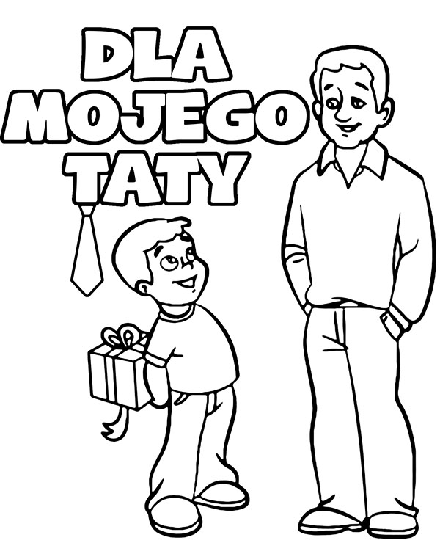

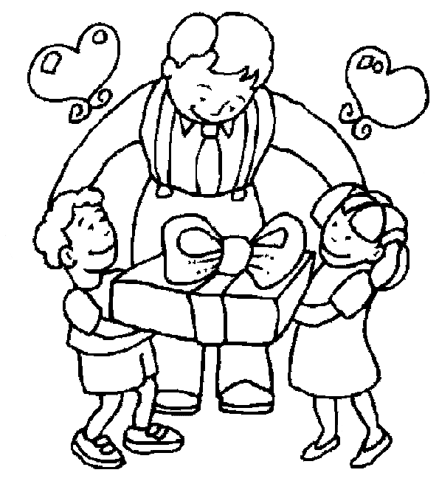

**Gimnastyka korekcyjna: Urszula Pomocka**

**-** Wzmocnienie mięśni wysklepiających stopy.

- Wyrabianie nawyku prawidłowej postawy

**Język angielski: Aneta Meszyńska**

Dzieci utrwalają pytanie: czy lubisz..., poznają nazwy owoców, oglądają bajkę pt. " Bardzo głodna gąsienica", uczą się piosenki " Stary farmer".

<https://www.youtube.com/watch?v=lWhqORImND0>

<https://www.youtube.com/watch?v=lWhqORImND0>

<https://www.youtube.com/watch?v=75NQK-Sm1YY>